附件2 报名表

**个人报名表**

个人报名请扫描小程序码填写报名信息。报名截止日期为**2024年4月19日18：00**。

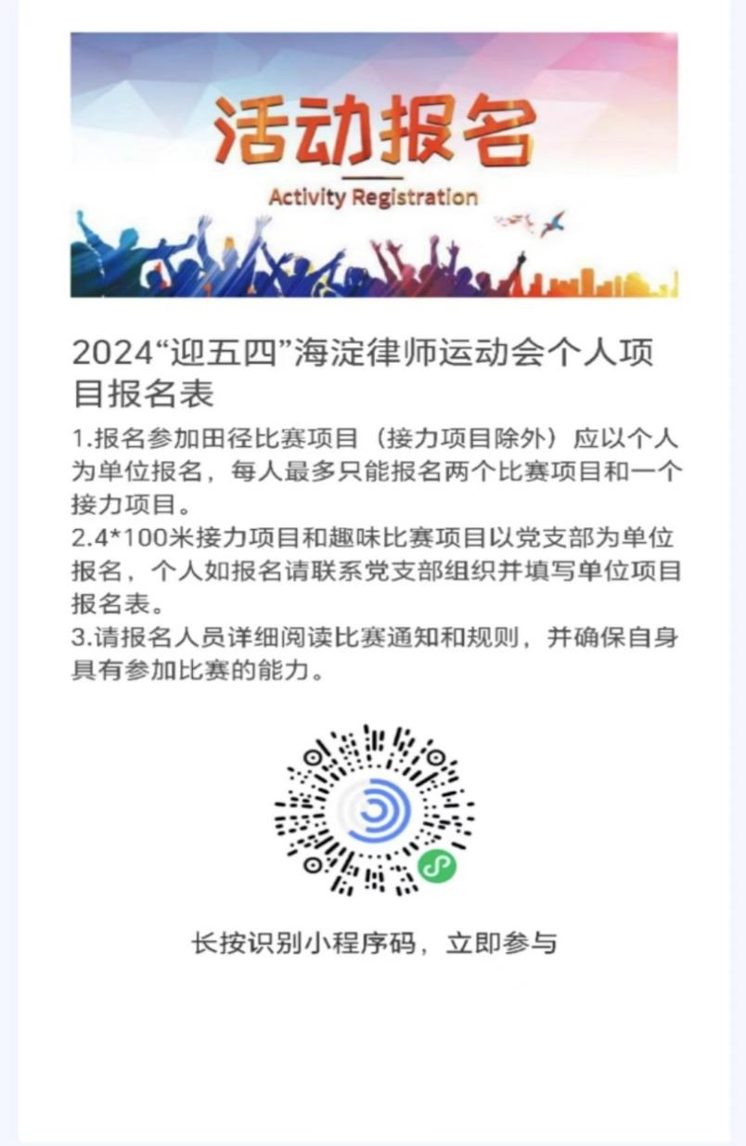

**党支部报名表**

党支部名称（盖章）：

党支部所在律所：

报名项目1：

参与人员表如下：

|  |  |  |  |  |
| --- | --- | --- | --- | --- |
| **序号** | **姓名** | **身份证号** | **执业证号** | **联系电话** |
|  |  |  |  |  |
|  |  |  |  |  |

报名项目2：

参与人员表如下：

|  |  |  |  |  |
| --- | --- | --- | --- | --- |
| **序号** | **姓名** | **身份证号** | **执业证号** | **联系电话** |
|  |  |  |  |  |
|  |  |  |  |  |

（可根据报名情况增减报名表）

**说明：**

1.单位比赛项目共5个，分别为：男子甲组4*100米接力项目、女子甲组4*100米接力项目（45岁以下为甲组），以及趣味比赛项目绿色高铁、抬花轿、袋鼠运瓜。应以党支部为单位报名，参赛队员可以不是报名的党支部成员，但应符合运动员资格要求。趣味比赛项目介绍见附件1。

2.党支部报名表请填写完成后**加盖党支部章（两页以上请加盖骑缝章）**，并于**2024年4月19日18：00前**将报名表扫描件发送至邮箱：331979351@qq.com。

3.各项目报名人数要求

4*100米接力项目：4男或4女

绿色高铁：男3人，女3人

抬花轿：男12人，女3人

袋鼠运瓜：4人，男女不限